第一章 数一数
第1讲 看图数一数
【专题导引】
数学上有很多重大的发现和疑难问题的解决都离不开推理，学会了推理，能使小朋友们头脑更灵活，变得更聪明。
这一周我们将共同研究简单推理的初步知识，今后我们将进一步去学习，希望大家能够多观察、多动脑、多分析，培养我们的观察能力和分析能力。
【典型例题】
【B1】填空。

=
2个 =（ ）个

【试一试】填空。
1.
=

( )个
2个
=
=
2.
=
=
（ ）个

【B2】想想填填。
=
=
=
（ ）

【试一试】想想填填。
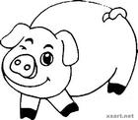
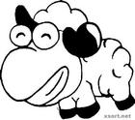
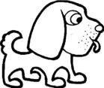
换
换
换
（ ）只

【B3】填空。
(1)○＋4=9 ○=( )
□＋○=15 □=( )

(2)○－□=2 □=( )
7＋□=10 ○=( )

【试一试】填空。
(1)☆－△=6 ☆=( )
△＋3=7 △=( )

(2)6＋▲=11 ▲=( )
▲＋□=17 □=( )

【A1】
○＋○=4 ○=( )
△＋○=10 △=( )
△＋□=13 □=( )

【试一试】
1．△＋△=6 △=( )
☆－△=6 ☆=( )

2. ◇＋◇＋◇=9 ◇=( )
◇＋★=15 ★=( )
●－★=2 ●=( )

【A2】填空。
○＋○＋△=7 ○=( )
○＋○＋△＋△=10 △=( )

【试一试】填空。
1.●＋★＋★=12 ★=( )
●＋●＋●＋★＋★=16 ●=( )
2.△＋□＋□=8 △=( )
△＋△＋□＋□＋□=13 □=( )
课 外 作 业
家长签名：
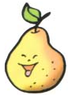
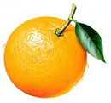

1、填一填。
=
＋
＋
=

=
（ ）个

2、 ★ = ☆ + ☆
☆ = ▲ + ▲ + ▲+ ▲
★ = （ ）个▲

3、□+ 7 =12 □=（ ）
△－□ =6 △=（ ）

4、□＋□=8 □=（ ）
△＋□=10 △=（ ）
☆－△=13 ☆=（ ）

5、○ + ○ + ☆ = 10 ☆=（ ）
○ + ○ + ☆ + ☆ =14 ○=（ ）


我的学习收获：
。

。
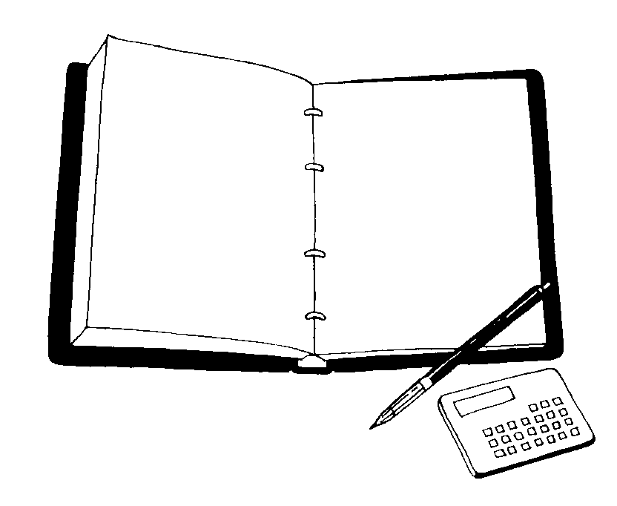
我来编题：

